Offene Fragen
„Technischer Arbeitsschutz“

Aufgabe: Bitte beantworten Sie die Fragen mit Hilfe der Wortwolke.
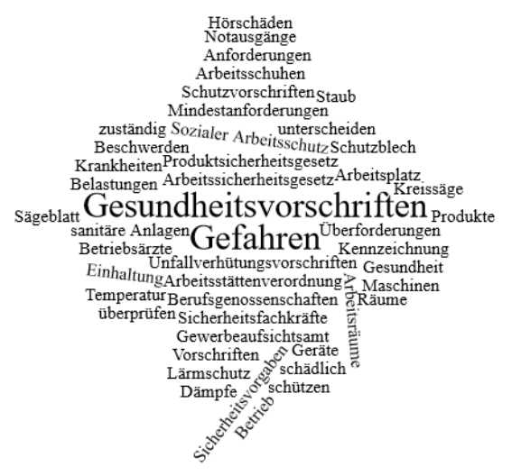

- Welche beiden Bereiche von Arbeitsschutz unterscheidet man?
____________________________________________________________________________
- Erläutern Sie die Unterschiede zwischen den beiden Arbeitsschutzbereichen.
____________________________________________________________________________
____________________________________________________________________________
____________________________________________________________________________
____________________________________________________________________________
- Welche Aufgabe hat die Arbeitsstättenverordnung? Nennen Sie mindestens ein Beispiel.
____________________________________________________________________________
____________________________________________________________________________
____________________________________________________________________________
____________________________________________________________________________
- Welche Aufgabe hat das Arbeitssicherheitsgesetz? Nennen Sie mindestens ein Beispiel.
____________________________________________________________________________
____________________________________________________________________________
____________________________________________________________________________
____________________________________________________________________________
- Welche Aufgabe hat das Produktsicherheitsgesetz? Nennen Sie mindestens ein Beispiel.
____________________________________________________________________________
____________________________________________________________________________
____________________________________________________________________________
____________________________________________________________________________
- Welche Aufgabe haben Unfallverhütungsvorschriften? Nennen Sie mindestens ein Beispiel.
____________________________________________________________________________
____________________________________________________________________________
____________________________________________________________________________
____________________________________________________________________________
- Wer ist für die Unfallverhütungsvorschriften zuständig?
____________________________________________________________________________

